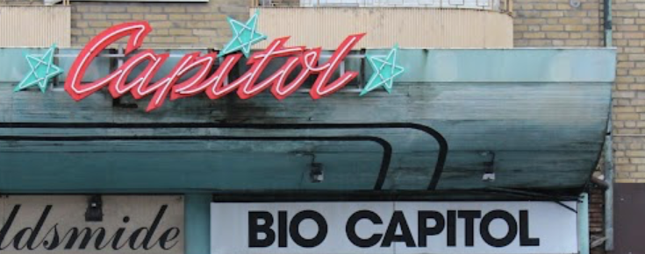

Följ med och se den intressanta och historiska filmen;
Bohuslän: Saltstänk och västkustsol
Tisdag 19 september kl 11,00 får vi i SPF möjlighet till en egen visning för att se denna gamla fina film, som väcker många goda minnen till liv. Filmen skildrar Bohuslän från Göteborg till Strömstad och åter.
År 1952 får 19-årige Hisingspojken Erling Zackrisson en filmkamera, Paillard H 16 (16 mm film), av sina föräldrar. Han bestämmer sig för att dokumentera Bohuslän med dess vardagsliv, natur och badgäster. Då han går i skolan får det ske på sommaren. Så börjar vad som skall bli ett flertal populära filmer som Erling hinner producera under sin relativt korta tid som filmare. Första filmen han gör blir ”Saltstänk och västkustsol” år 1952, som kom att locka över 250 000 besökare. Därefter gjorde han även ”Solens och sagans Värmland” 1954 och Dalslandsfilmen 1957.
För några år sedan fick filmaren Jan G Andersson nys om att det på 50-talet fanns en yngling som reste runt och filmade landskapet för att sedan komma tillbaks och visa filmen. Efter mycket letande fann Jan filmaren Erling Zackrisson i Askim. Erling var avvisande och ville inte ha med detta att göra längre. Men Jan var envis och fick till slut besöka Erling som grävde fram film efter film från källaren och resultatet kan vi nu får uppleva med denna visning på biografen Capitol.
Filmen är ca 2 tim och 40 min + paus. Kaffe och bulle finns att köpa i pausen.
Biografen Capitol ligger på Skanstorget 1, Göteborg
Vi tar oss själva dit och du betalar kostnaden 120 kr/besökare direkt till biografen.
Det är gott om plats, så har du bekanta som är intresserade, kan de följa med.
Tips för att åka dit är att ta buss linje 25 från Mölndal till hållplats Pilgatan och gå ca 100 m till bion.
Anmäl dig senast …31augusti……till rita.jonsson@telia.com

